LAPORAN PRAKTIKUM
Pemrograman Website - Bab 8: Authentication and Integrating
Integrasi Frontend-Backend & Autentikasi JWT (Bacapedia+)
Nama : Steve Valentino Wijaya
NPM : 242310026
Kelas : TI-24-KA

1. Tujuan
- Mengintegrasikan frontend Next.js dengan REST API backend Express.js yang telah dibangun pada Bab 7.
- Mengimplementasikan sistem autentikasi berbasis JWT (Sign In, Sign Out, Protected Route).
- Mengubah data statis Management Books menjadi dinamis menggunakan REST API.
- Mengintegrasikan REST API untuk management User pada frontend (menu Users).

2. Struktur Project Baru
- hooks/RequestAPI.jsx -> wrapper axios untuk konsistensi pemanggilan API
- components/apis/BookServices.jsx, UserServices.jsx -> API client untuk masing-masing modul
- contexts/AuthContext.jsx -> global state autentikasi (user, login, logout)
- components/auth/ProtectedRoute.jsx -> wrapper proteksi halaman CMS
- components/auth/sign_in.jsx, sign_up.jsx -> halaman autentikasi
- app/sign-in, app/sign-up, app/cms/users -> routing baru

3. Fitur yang Diimplementasikan
- Sign In dengan validasi ke endpoint POST /api/users/login, menyimpan token JWT ke localStorage.
- Protected Route: halaman /cms otomatis redirect ke /sign-in jika belum login.
- Redirect terbalik: mengakses /sign-in atau /sign-up saat sudah login otomatis diarahkan ke /cms.
- Books Management: data diambil dan dikelola langsung dari database melalui REST API (GET, POST, PUT, DELETE).
- Users Management (menu baru): CRUD user lengkap terintegrasi REST API, mengikuti pola yang sama dengan Books.
- Sign Out pada sidebar menghapus token dan mengarahkan kembali ke halaman login.

4. Perbaikan Bug yang Ditemukan
- RequestAPI.jsx: skenario response sukses tanpa data salah mereferensikan variabel (data bukan result.data), sudah diperbaiki.
- Kartu statistik Free Book dan Subscribe tertukar logikanya pada MBooks, sudah diperbaiki.
- Tombol Cancel pada form bertipe submit sehingga berisiko submit tidak sengaja, diubah menjadi type button.
- Konflik DOM antara react-bootstrap Modal dan vanilla bootstrap.bundle.min.js menyebabkan error removeChild saat modal ditutup -> BootstrapProvider dipindah agar hanya aktif di landing page, tidak lagi global.
- Menu "Testing" pada sidebar (peninggalan template, tidak ada di modul resmi) dihapus karena mengarah ke halaman 404.

5. Screenshot Tampilan Aplikasi
Halaman Sign In dan Sign Up kemudian validasi redirect
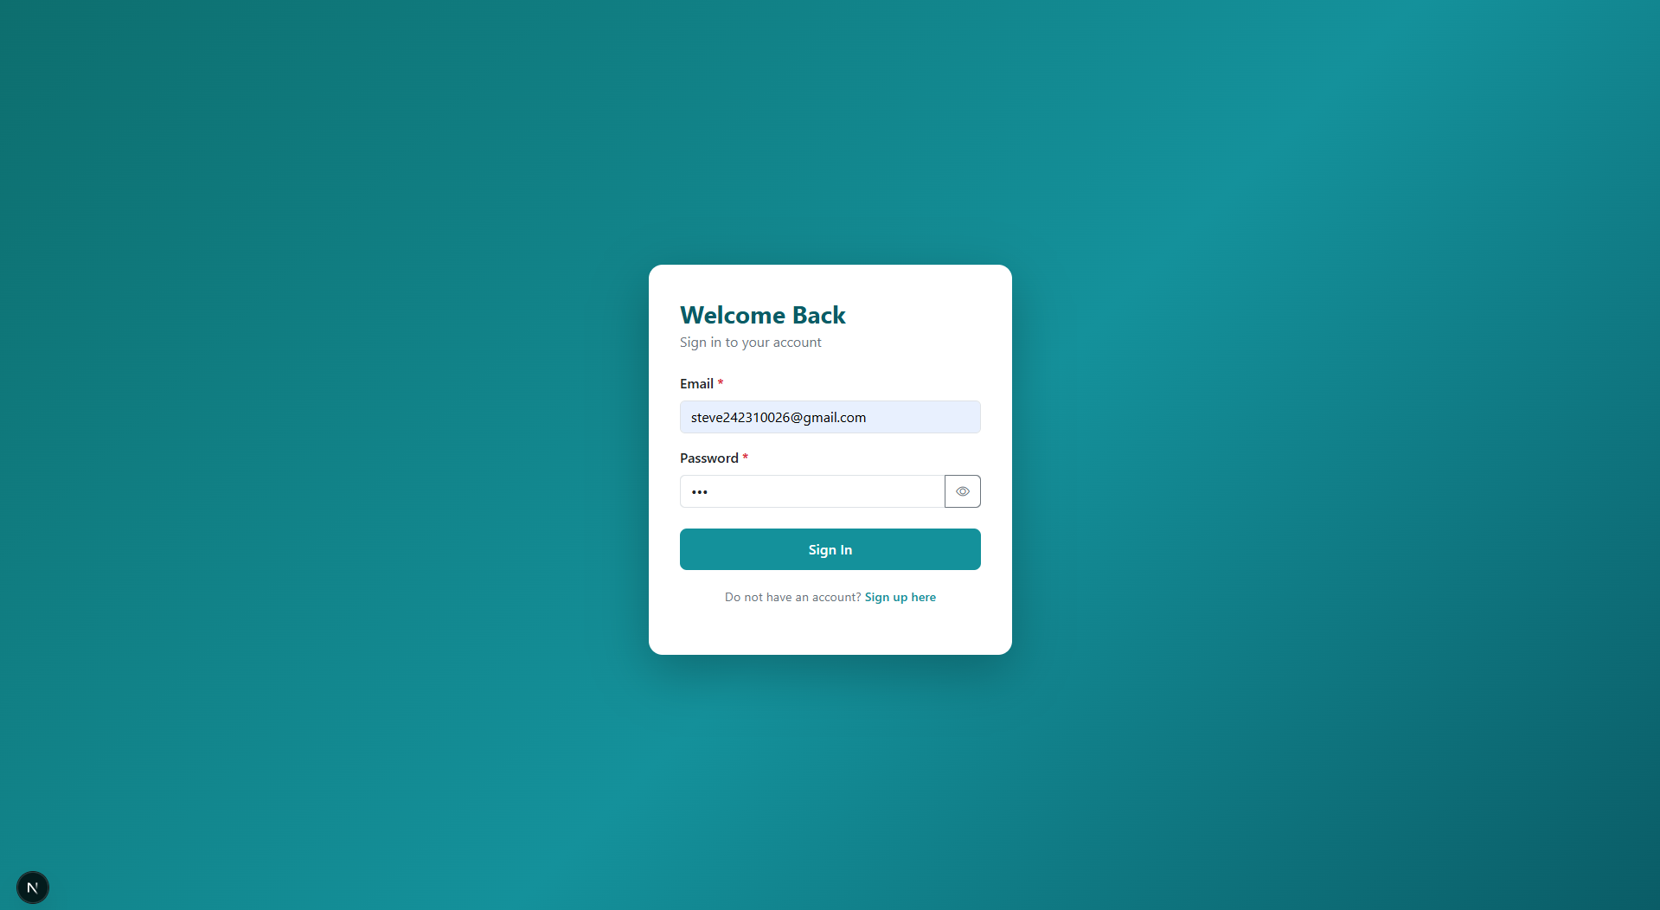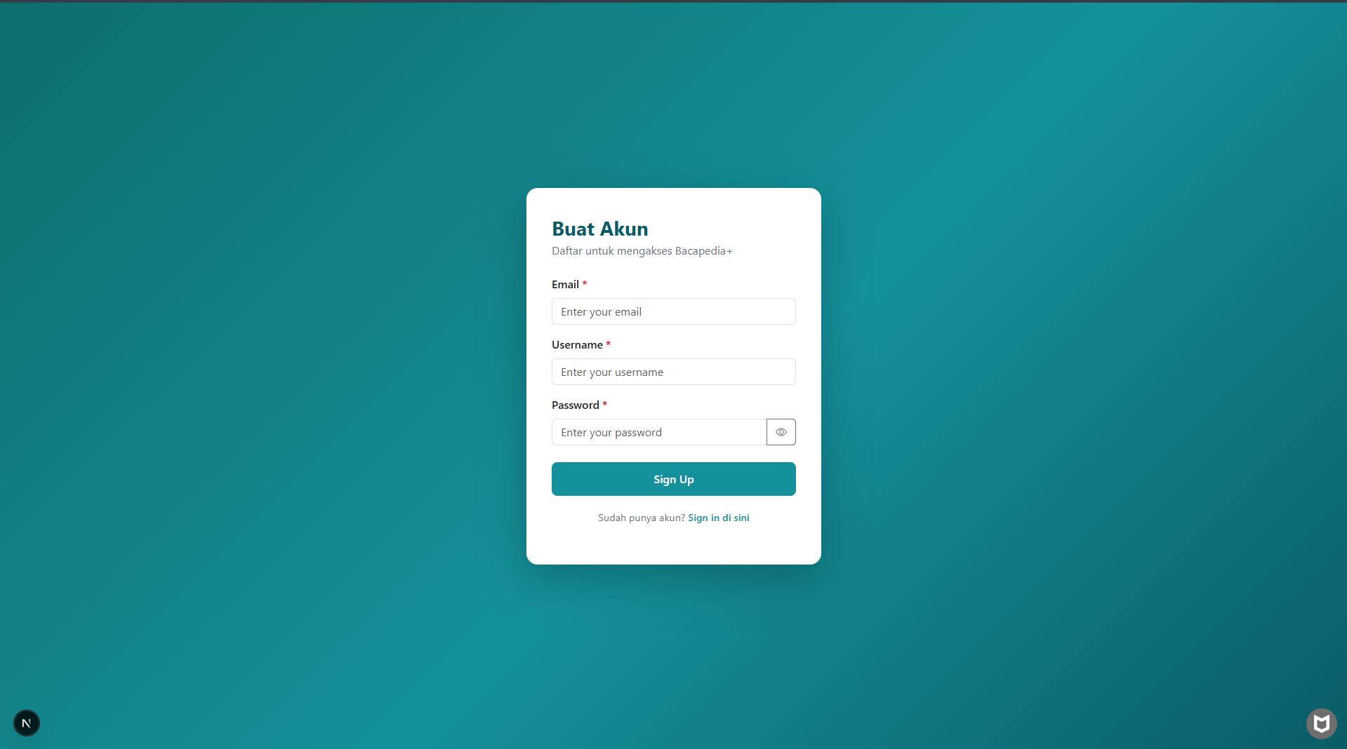

Dashboard CMS setelah login berhasil (sidebar menampilkan dashboard,books, user):
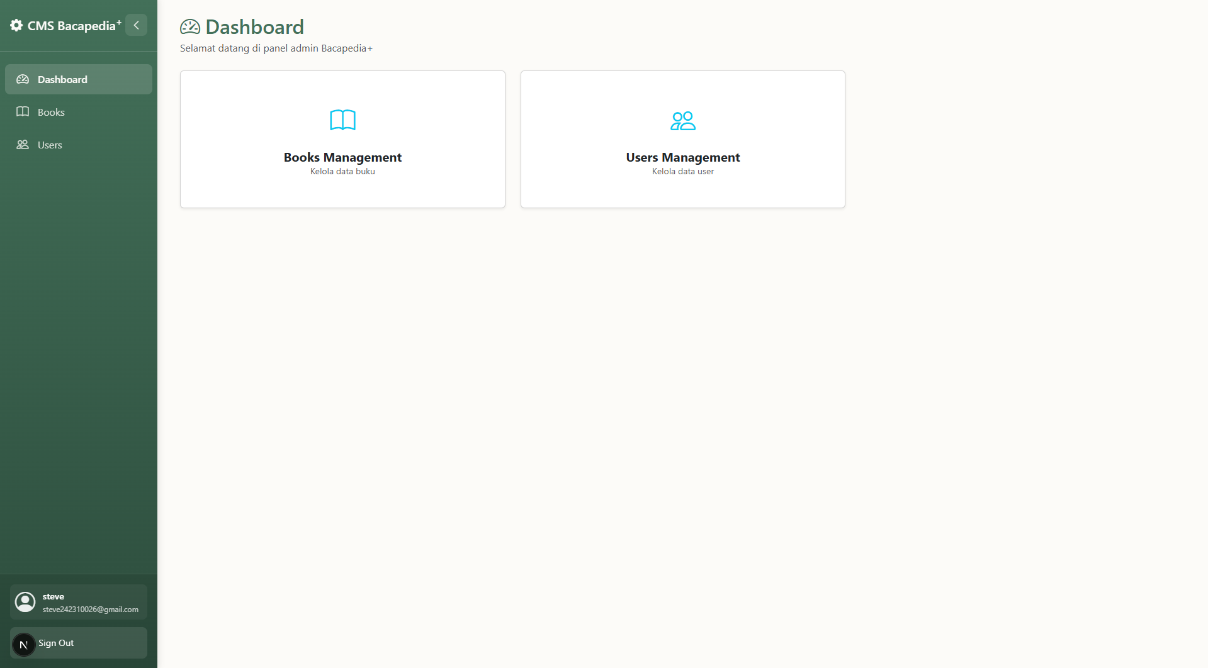
Books Management terintegrasi API (Create/Update/Delete berhasil):
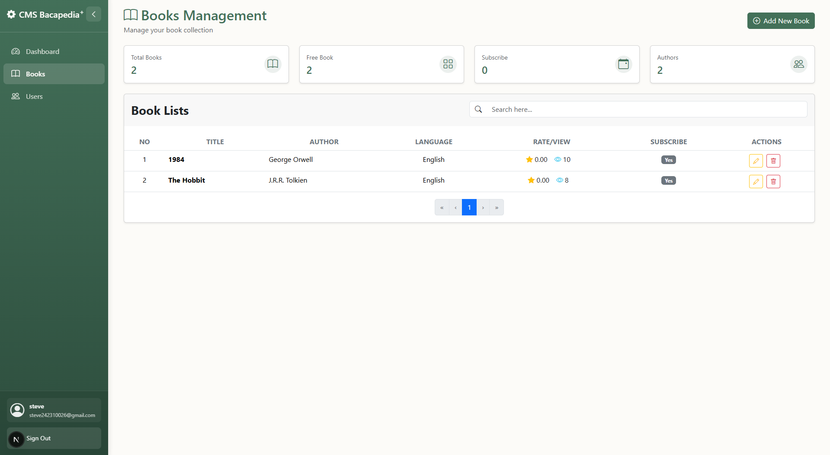
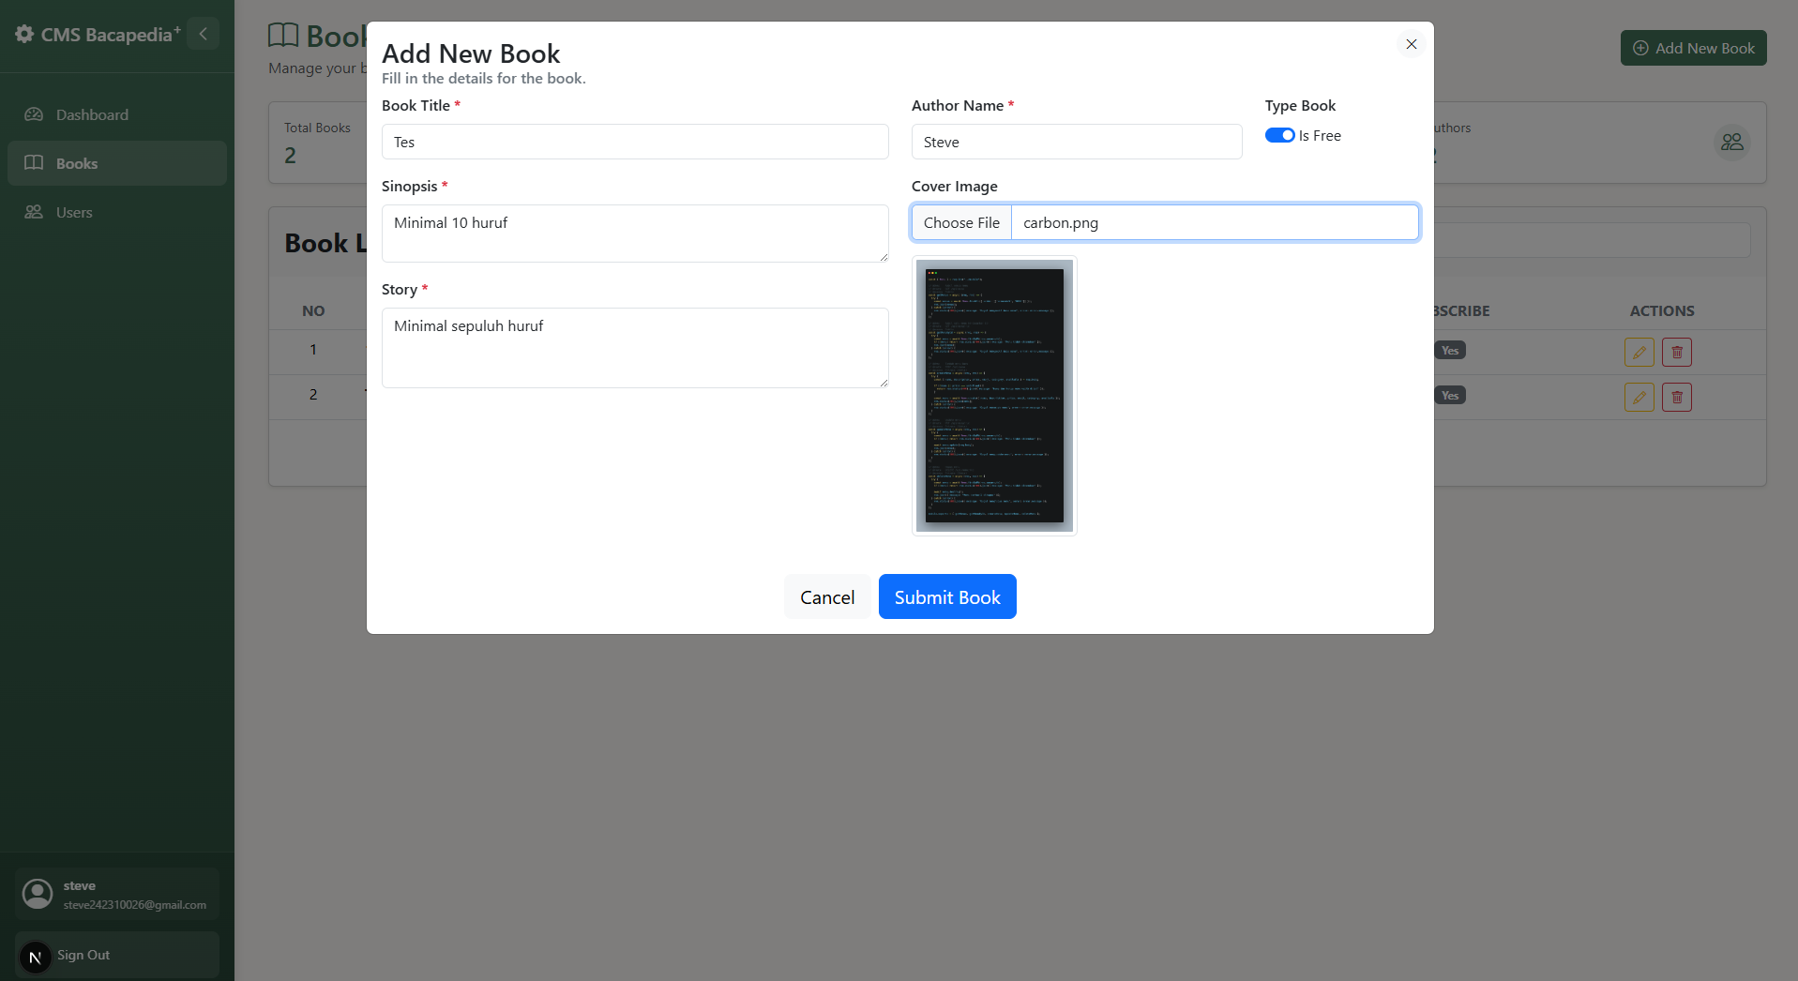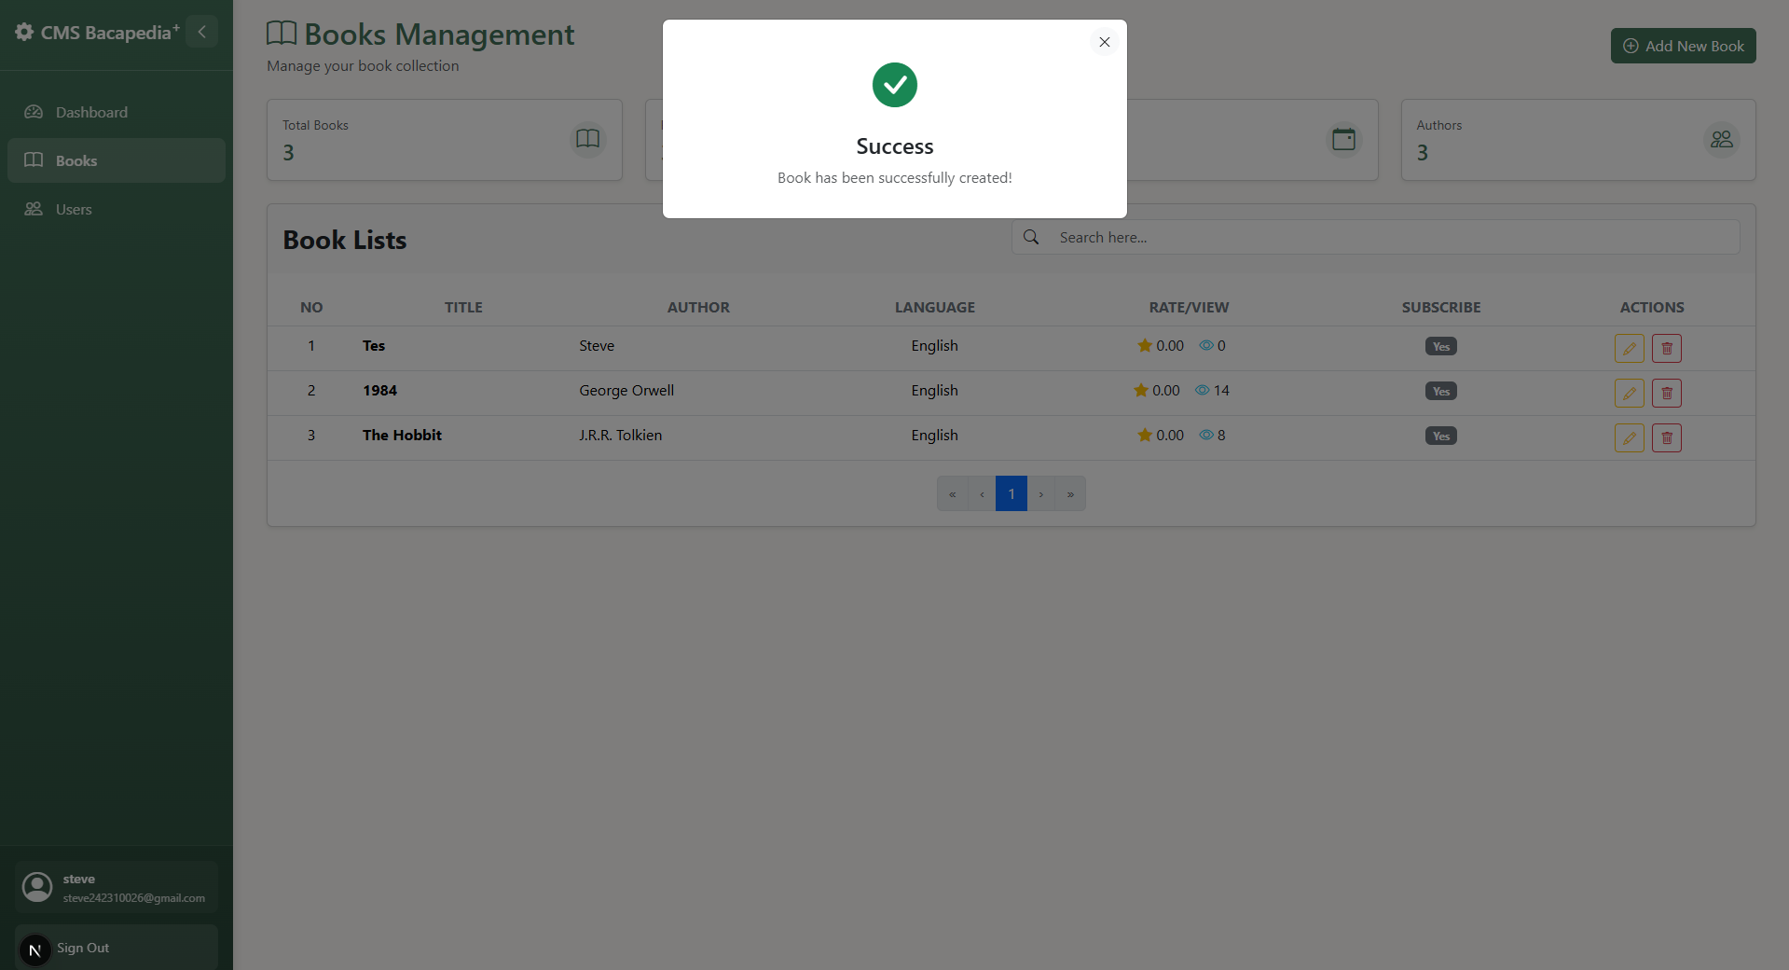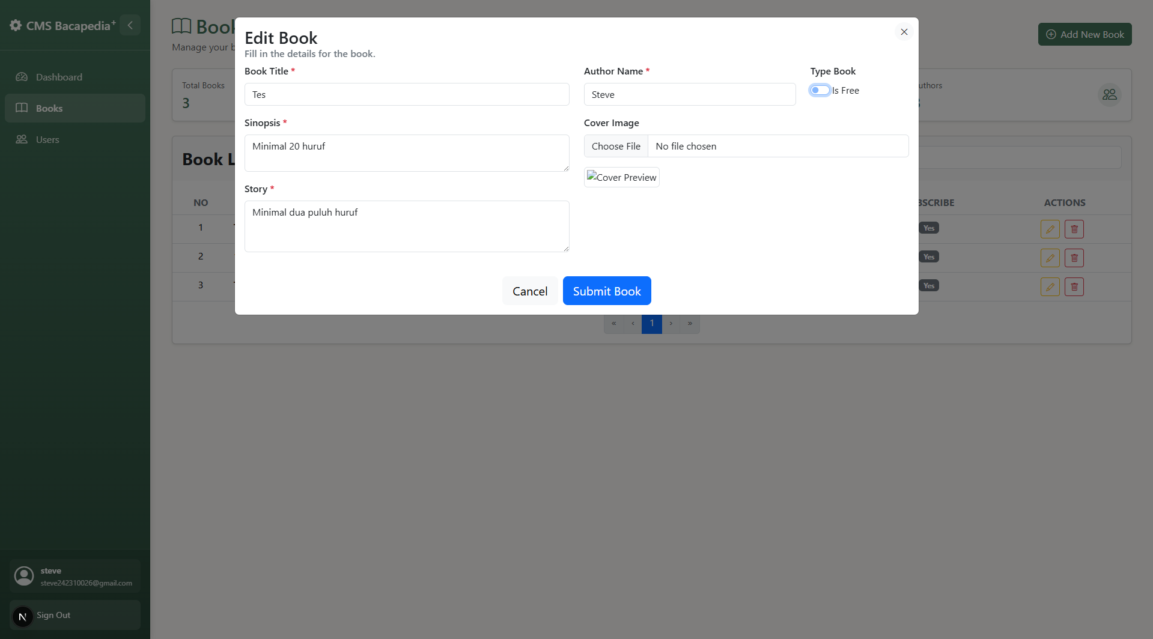
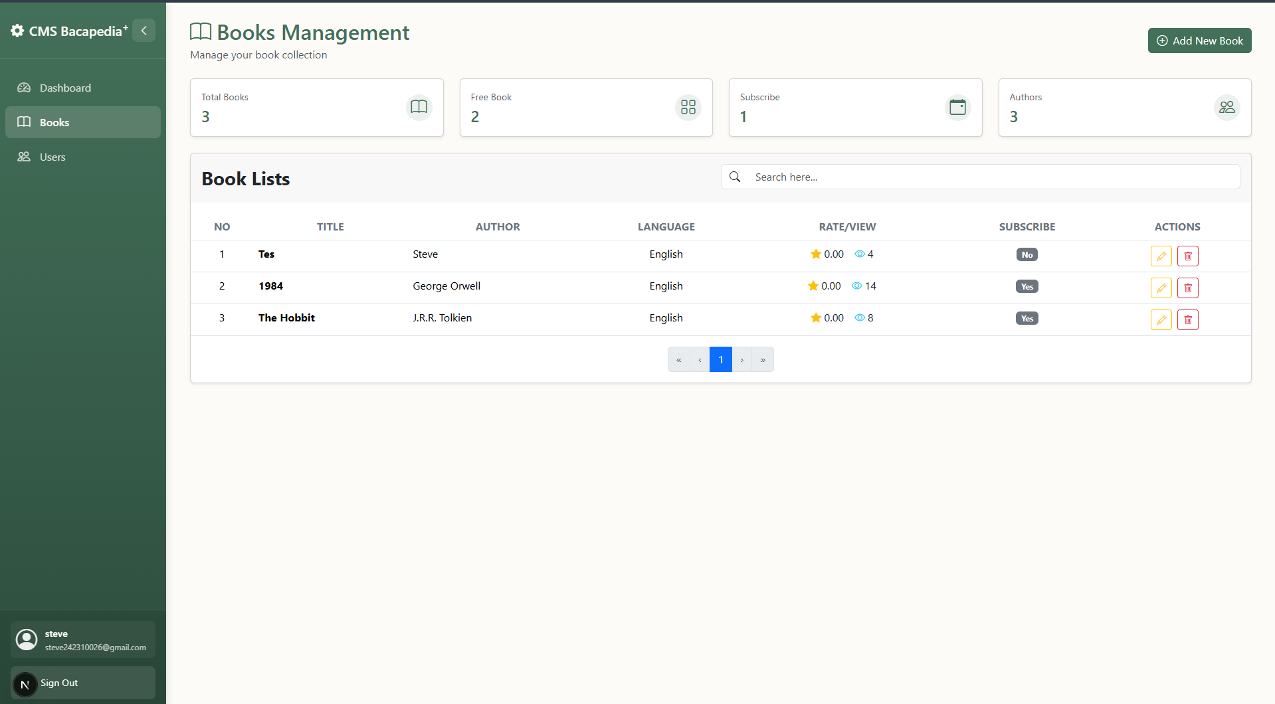

Users Management terintegrasi API:
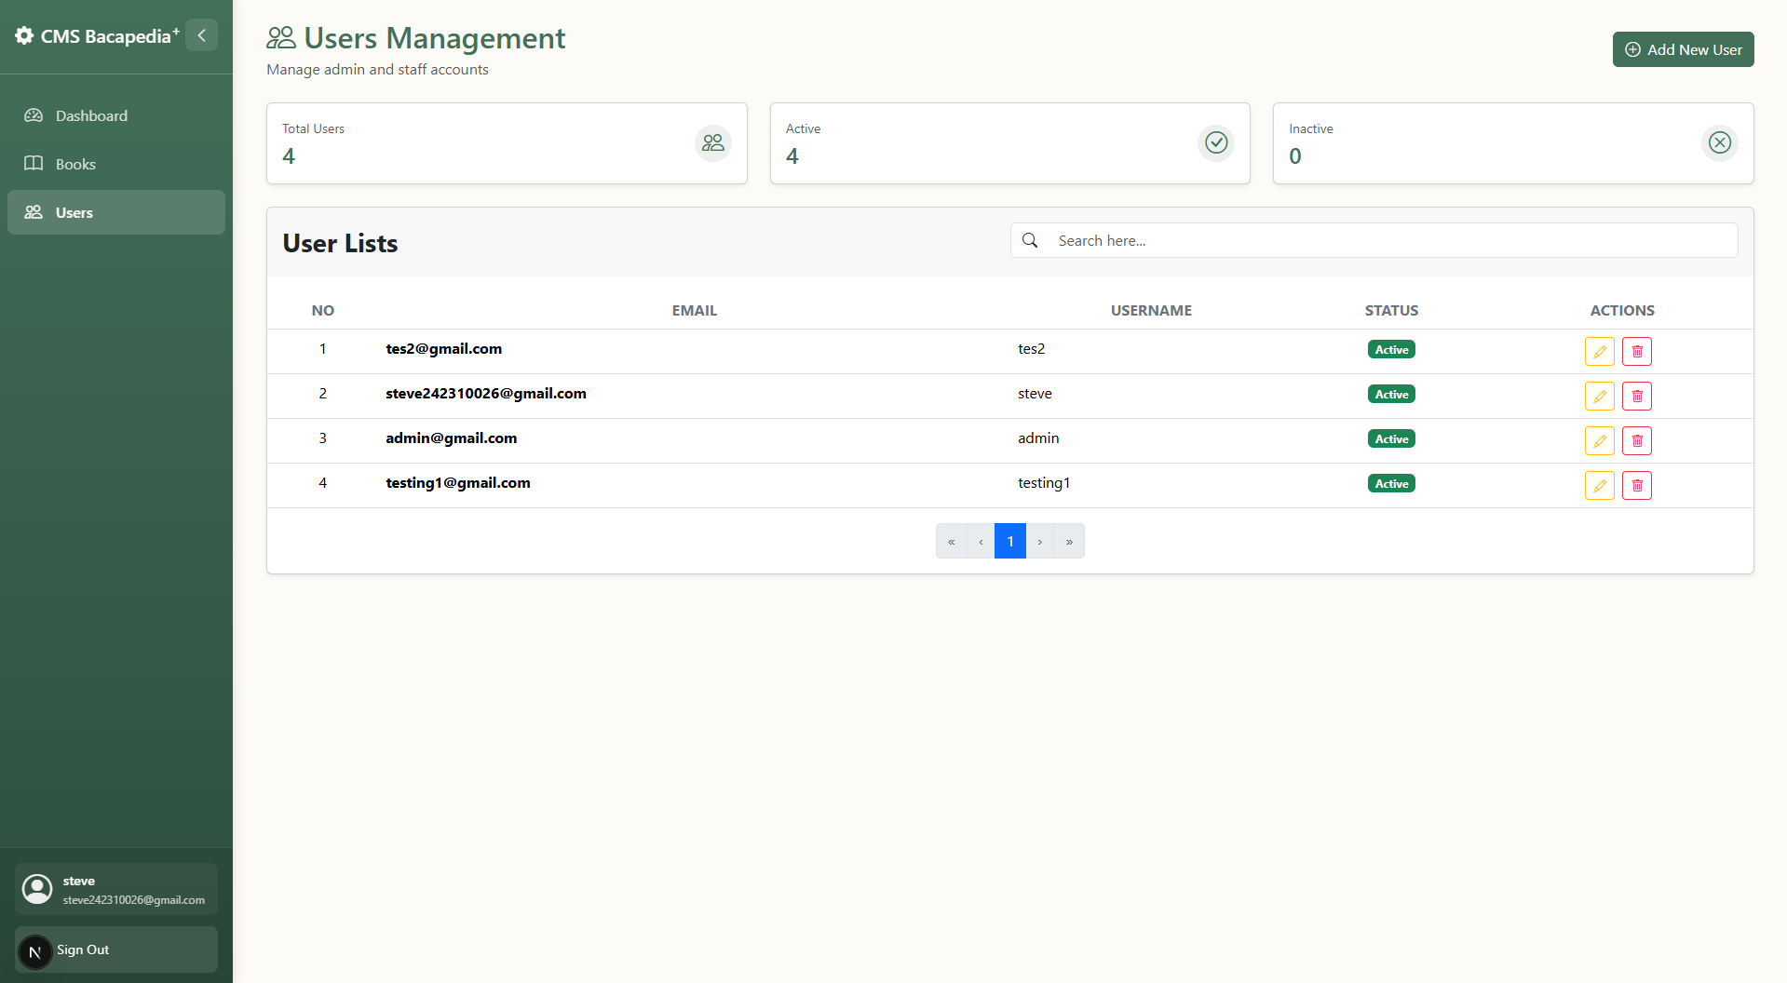
Local Storage menyimpan accessToken setelah login (Developer Tools > Application):
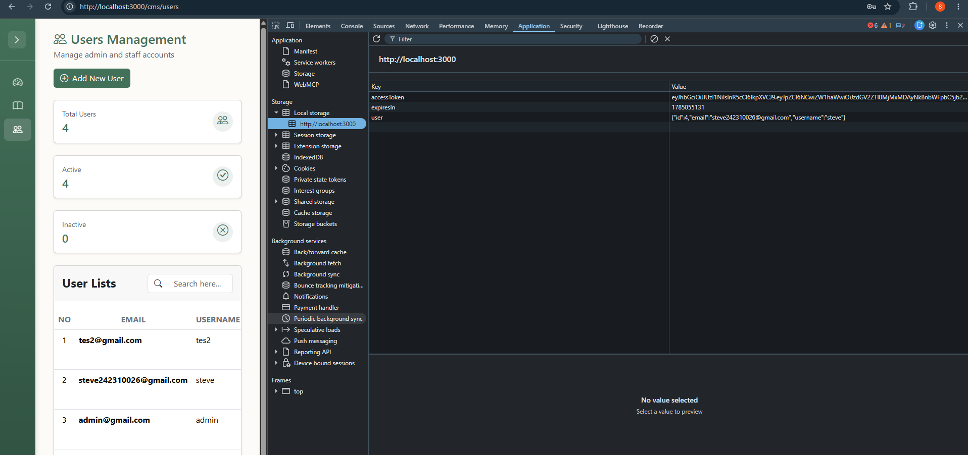

6. Screenshot Code yang Dimodifikasi
hooks/RequestAPI.jsx -> wrapper axios untuk konsistensi pemanggilan API
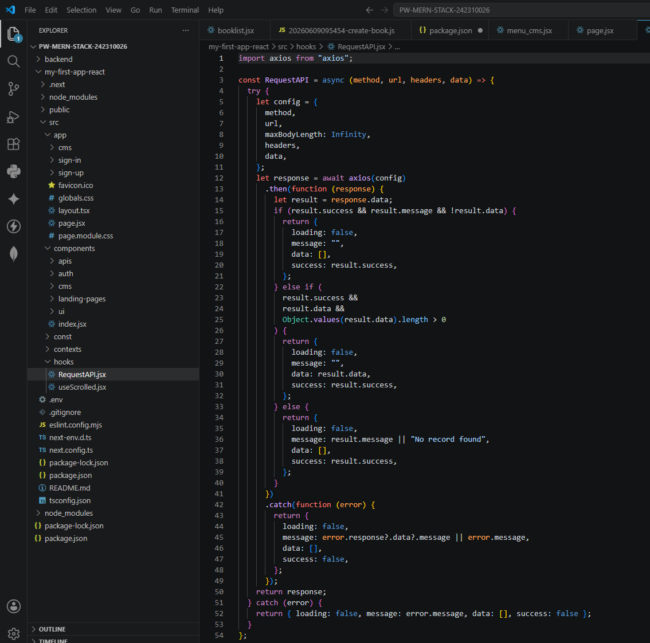
components/apis/BookServices.jsx, UserServices.jsx -> API client untuk masing-masing modul
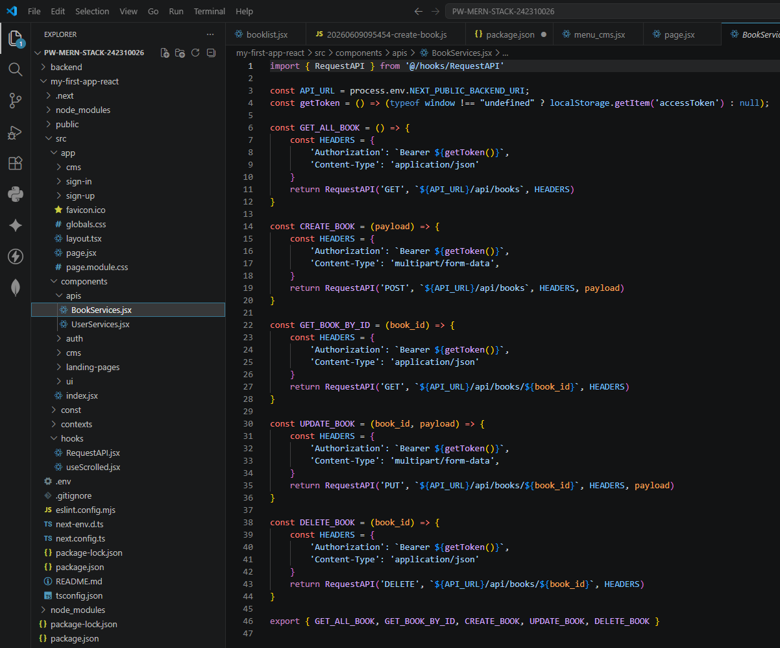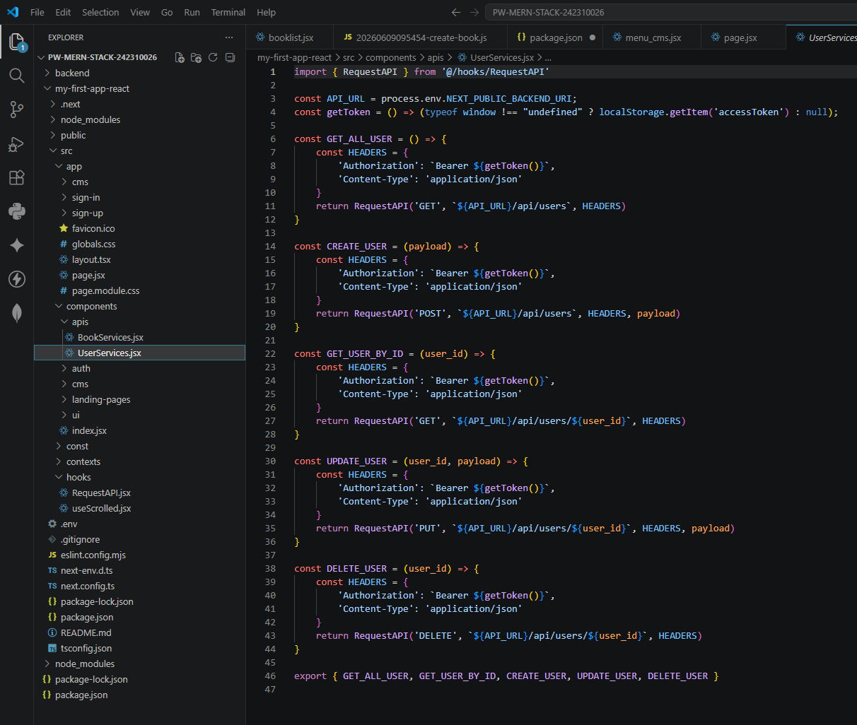
contexts/AuthContext.jsx -> global state autentikasi (user, login, logout)
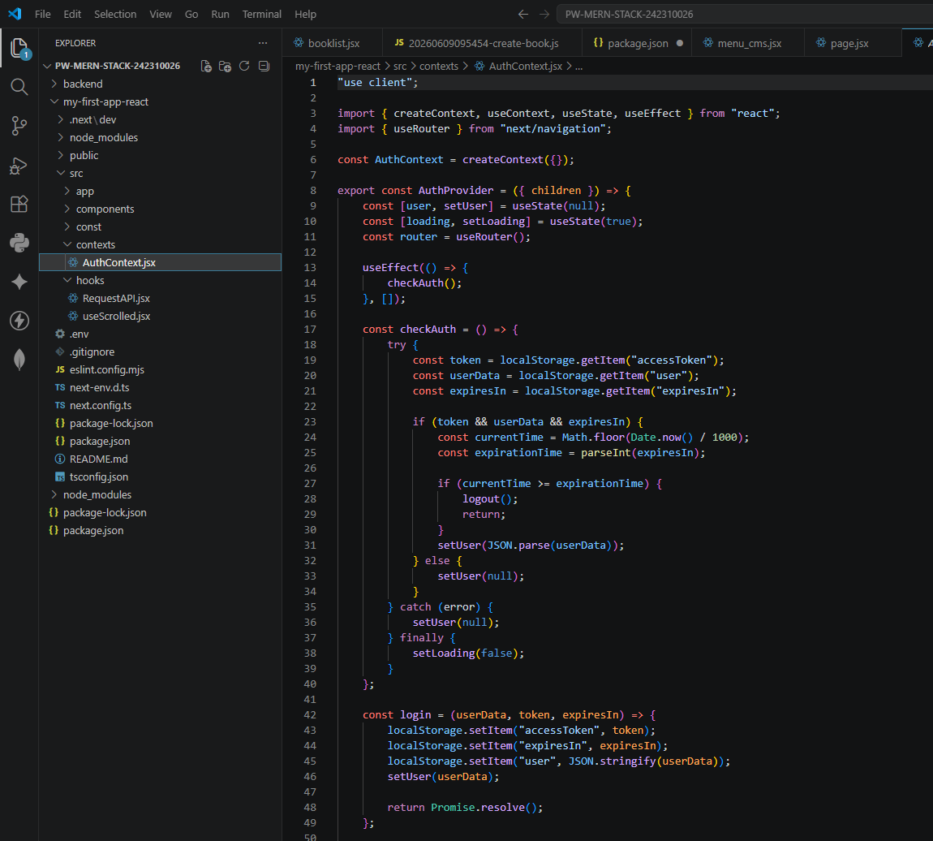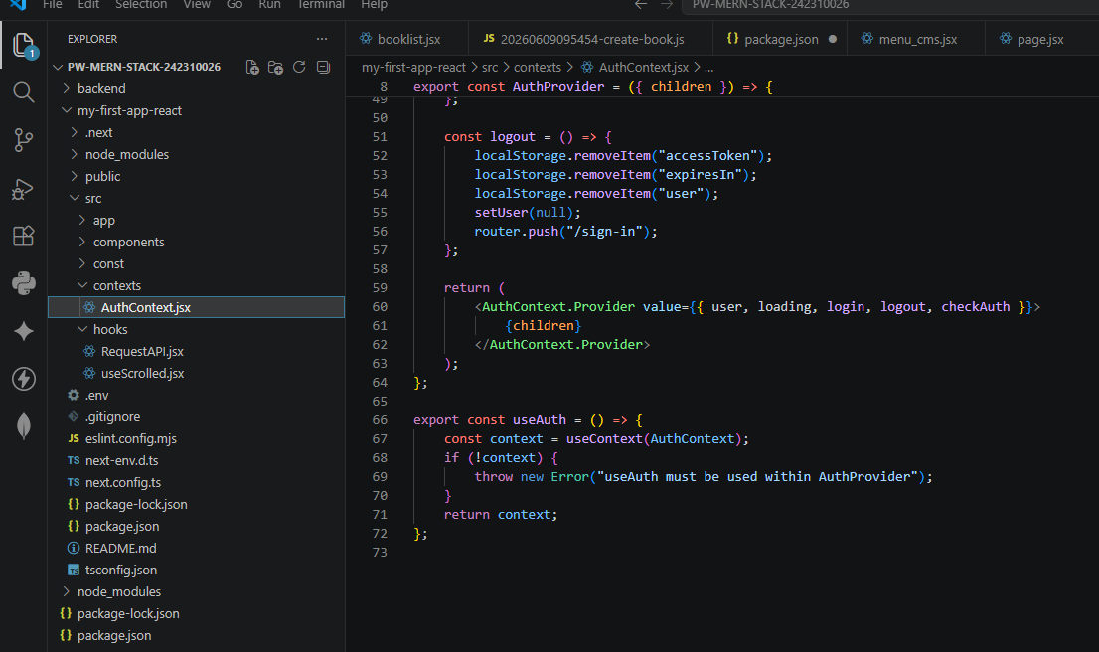
components/auth/ProtectedRoute.jsx -> wrapper proteksi halaman CMS
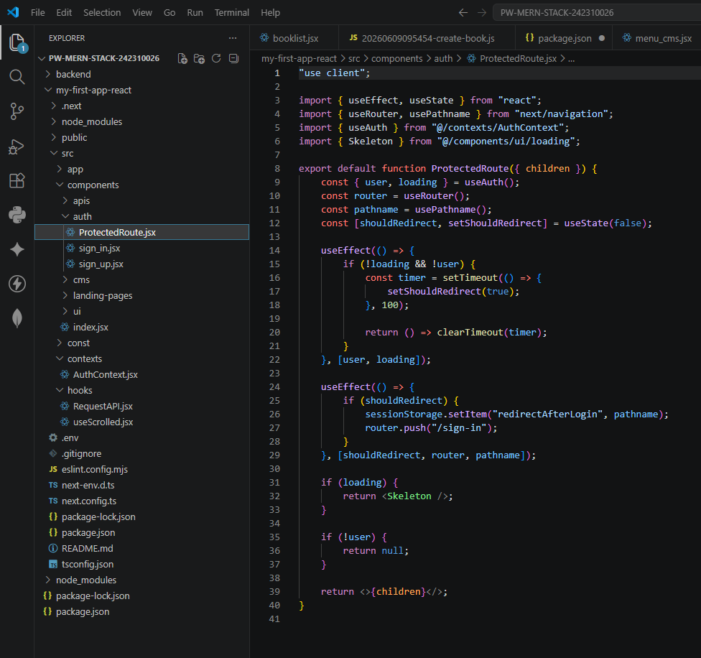
components/auth/sign_in.jsx, sign_up.jsx -> halaman autentikasi

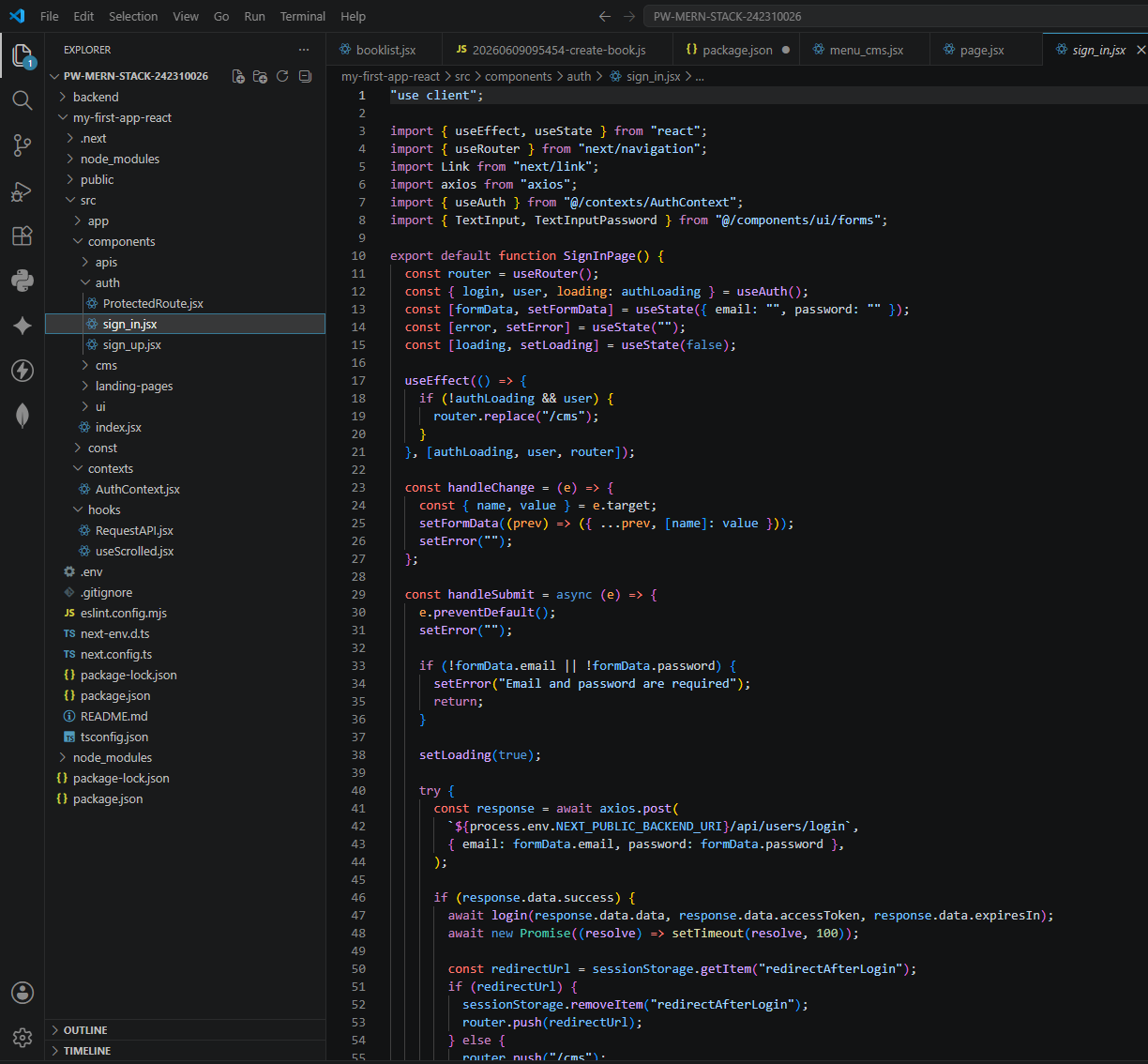
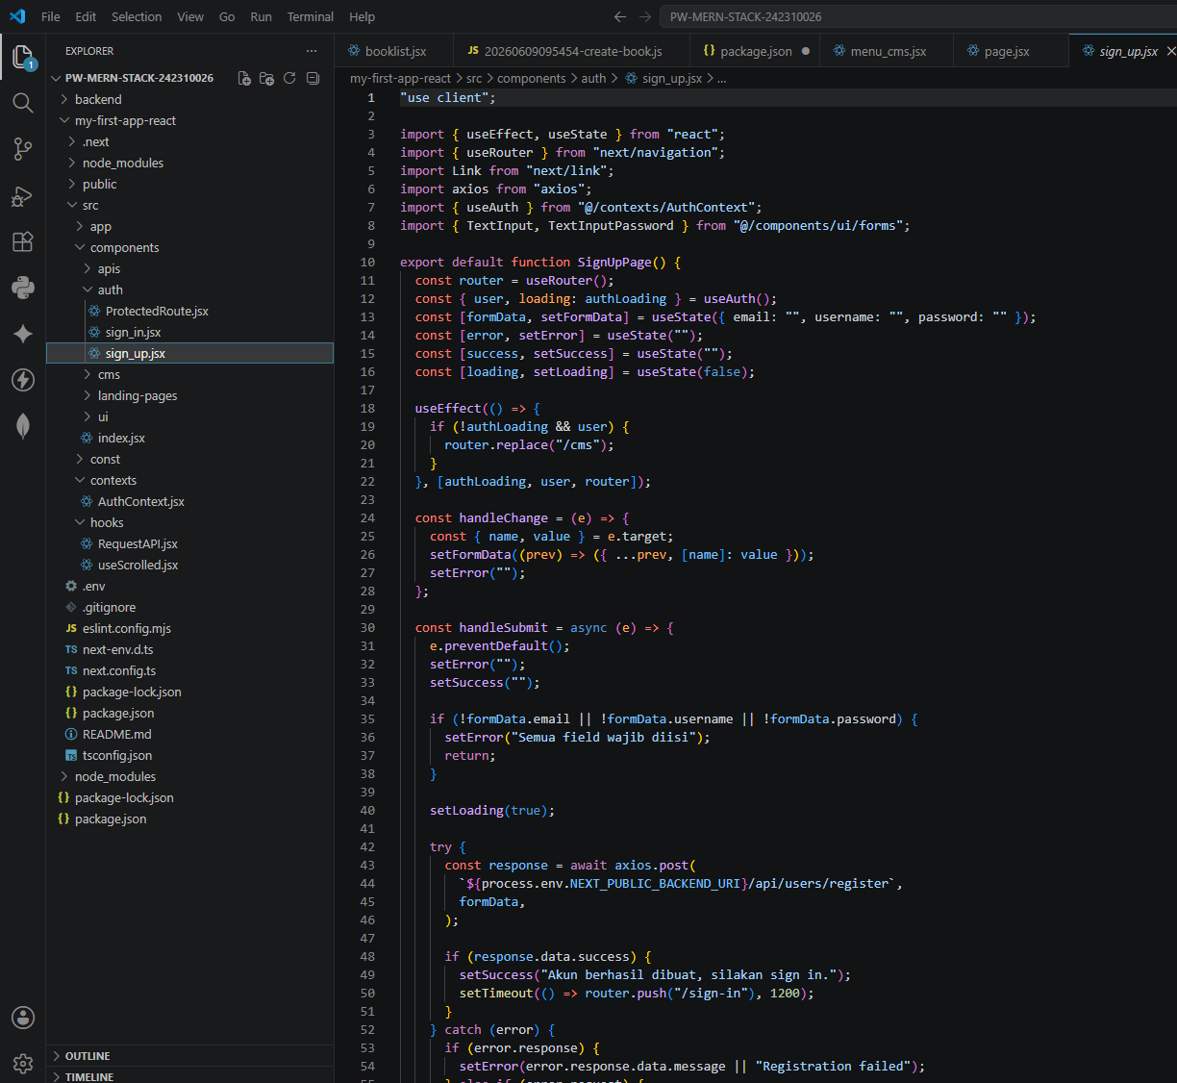
app/sign-in, app/sign-up, app/cms/users -> routing baru
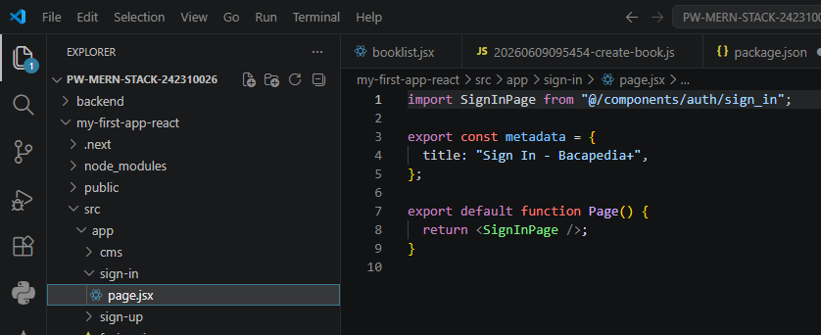
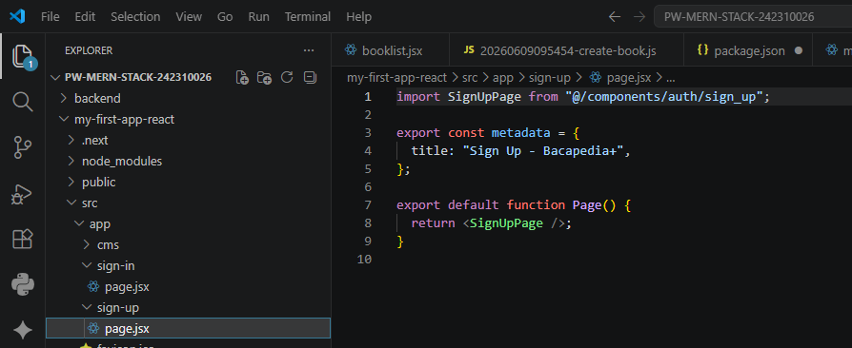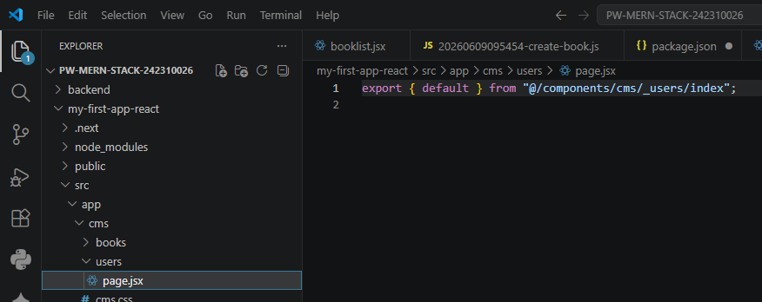
Aplikasi Bacapedia+ berhasil ditransformasi dari sistem dengan data statis menjadi aplikasi fullstack yang terintegrasi penuh dengan REST API dan autentikasi JWT. Seluruh alur keamanan (login, protected route, redirect, sign out) berfungsi sesuai skenario pengujian pada modul, dan ditemukan beberapa bug yang berhasil diperbaiki sehingga aplikasi berjalan stabil tanpa error.

